
POWERFIT
Evaluación Sumativa N°2
Implementación del modelo de clases en Python
Equipo: PowerFit Devs
Negocio asignado: PowerFit (gimnasio)
Integrantes: Javier Ojeda · Javier Concha
Repositorio: https://github.com/javijavierojeda-hash/gym-powerfit
Programación Orientada a Objeto Seguro · TI3V21 · Sección 114-2B-F1
Docente: Michael Arjel · INACAP Puente Alto
6 de octubre de 2026

1. Diagrama de clases y código
El diagrama de la Evaluación Sumativa N°1 se tradujo a Python con una clase por archivo en model/. Al programarlo encontramos detalles que había que corregir; la versión nueva está en el repositorio en docs/diagrama/diagrama_clases.png (editable en DIAGRAMA_UML_POWERFIT_v2.drawio).
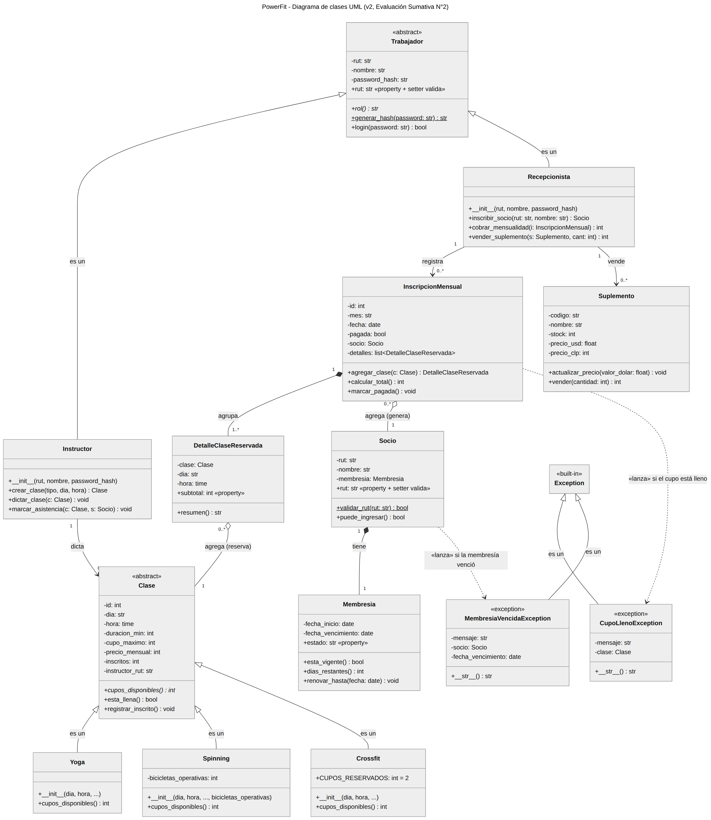
Figura 1. Diagrama de clases UML v2 de PowerFit (docs/diagrama/diagrama_clases.png).

1.1 Cambios respecto del diagrama de la Evaluación Sumativa N°1
Cambio | Por qué
Agregación: InscripcionMensual ◇ Socio y DetalleClaseReservada ◇ Clase (antes asociaciones simples) | La inscripción y el detalle reciben un objeto que ya existe y que sigue existiendo sin ellos. Es una relación todo-parte débil, no una simple asociación.
agregar_clase(c: Clase) en vez de agregar_clase(d: Detalle...) | Para que la composición sea real, la inscripción (el todo) debe crear el detalle (la parte). Si el detalle se crea afuera, podría existir sin su inscripción.
rut como property con setter que valida (Socio y Trabajador) | La validación debe vivir en el setter: así se valida al crear la ficha y también si el RUT cambia después.
Clase agrega precio_mensual e instructor_rut; horario pasa a día + hora | calcular_total() necesitaba un precio, y la relación "Instructor dicta Clase" necesitaba saber quién dicta. Las clases se repiten cada semana ("Yoga los lunes").
Spinning agrega bicicletas_operativas; Crossfit, CUPOS_RESERVADOS | Son los datos propios que usa cada subtipo para su regla de cupos_disponibles().
Instructor agrega crear_clase(); InscripcionMensual agrega pagada y marcar_pagada() | Solo el instructor crea clases (la recepcionista no puede) y la inscripción no debe cobrarse dos veces.
Montos en pesos como int (antes float) | El peso chileno no tiene decimales; float puede producir errores de redondeo.

1.2 Herencia: Clase → Yoga, Spinning y Crossfit (también Trabajador → Instructor, Recepcionista)
La clase base es abstracta (ABC) y declara cupos_disponibles() como método abstracto. Cada subtipo hereda, llama a super().__init__() y sobrescribe el método con su propia regla. Se programó así porque los tres tipos comparten horario, duración y cupo, y solo cambia el cálculo de cupos (requerimiento 1).
model/clase.py (líneas 18 y 109-114) · model/yoga.py (líneas 12-33)
class Clase(ABC):
@abstractmethod
def cupos_disponibles(self) -> int: # cada subtipo DEBE implementarlo

class Yoga(Clase):
CUPO_MAXIMO = 20
def __init__(self, dia, hora, instructor_rut=None, id=None, inscritos=0):
super().__init__(dia, hora, instructor_rut, id, inscritos) # constructor de Clase
def cupos_disponibles(self) -> int: # sobrescribe el método abstracto
return max(self.CUPO_MAXIMO - self.inscritos, 0)

model/spinning.py (línea 47) · model/crossfit.py (línea 34)
class Spinning(Clase): # regla: solo cuentan las bicicletas que funcionan
def cupos_disponibles(self) -> int:
return max(self.__bicicletas_operativas - self.inscritos, 0)
class Crossfit(Clase): # regla: 2 cupos reservados para clases de prueba
def cupos_disponibles(self) -> int:
return max(self.CUPO_MAXIMO - self.CUPOS_RESERVADOS - self.inscritos, 0)

1.3 Agregación: InscripcionMensual ◇ Socio y DetalleClaseReservada ◇ Clase
La agregación recibe un objeto que ya existe: la inscripción no crea al socio, lo recibe en su constructor; el detalle tampoco crea la clase. Se programó así porque el socio y la clase existen por sí solos: un socio puede tener varias inscripciones a lo largo de los meses y muchas reservas apuntan a la misma clase.
model/inscripcion_mensual.py (línea 38) · model/detalle_clase_reservada.py (línea 23)
class InscripcionMensual:
def __init__(self, socio: Socio, mes: str, ...):
self.__socio = socio # AGREGACIÓN: recibe un socio que YA EXISTE

class DetalleClaseReservada:
def __init__(self, clase: Clase, dia=None, hora=None):
self.__clase = clase # AGREGACIÓN: la clase sigue existiendo sin el detalle

1.4 Composición: Socio ◆ Membresia e InscripcionMensual ◆ DetalleClaseReservada
La composición crea la parte dentro del todo: el socio crea su propia membresía en el constructor, y la inscripción crea cada línea de detalle dentro de agregar_clase(). Así la parte no puede existir sin su todo. La lista de detalles es privada y se expone como tupla, para que nadie la modifique desde afuera (la transacción contiene sus líneas de detalle).
model/socio.py (línea 34) · model/inscripcion_mensual.py (líneas 42 y 78-98)
self.__membresia = Membresia(inicio, vencimiento) # el socio CREA su membresía

self.__detalles: list[DetalleClaseReservada] = [] # lista privada de líneas de detalle
def agregar_clase(self, clase: Clase, dia=None, hora=None) -> DetalleClaseReservada:
if clase.esta_llena():
raise CupoLlenoException(clase) # regla 1 del negocio
detalle = DetalleClaseReservada(clase, dia, hora) # la inscripción CREA el detalle
clase.registrar_inscrito()
self.__detalles.append(detalle)
return detalle

2. Evidencia de funcionamiento (main.py)
Capturas de la ejecución de python main.py en la raíz del repositorio. El script solo usa la librería estándar (Python 3.7 o superior) y corre de principio a fin sin errores no controlados.

2.1 Los tres subtipos con su método distinto
Clase y método: Clase.cupos_disponibles(), sobrescrito en Yoga, Spinning y Crossfit. main.py recorre la lista con un solo for y llama al método sin preguntar el tipo de cada objeto; cada subtipo responde con su regla (polimorfismo).
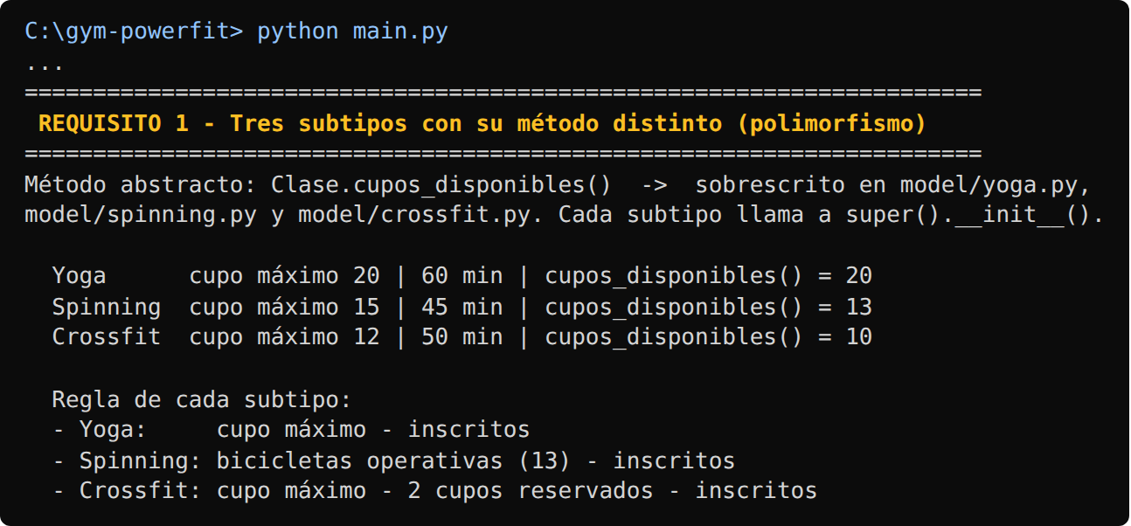
Figura 2. Requisito 1: polimorfismo de cupos_disponibles().
main.py
for clase in [yoga, spinning, crossfit]: # sin if sobre el tipo
disponibles = clase.cupos_disponibles() # cada subtipo usa su propia regla

2.2 El dato con validación en el setter
Clase y método: Socio.rut (@rut.setter en model/socio.py, línea 48). El constructor asigna self.rut = rut, así que la validación módulo 11 ocurre siempre en el setter: al crear la ficha y al intentar cambiar el RUT.
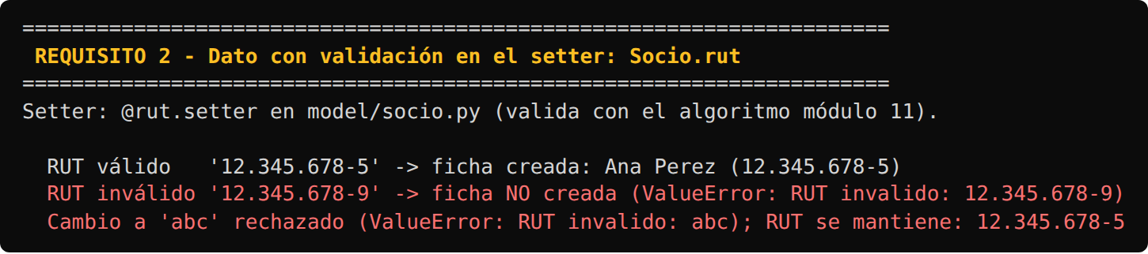
Figura 3. Requisito 2: RUT válido aceptado; RUT inválido y cambio inválido rechazados por el setter.
model/socio.py (líneas 48-56)
@rut.setter
def rut(self, valor: str) -> None:
if not Socio.validar_rut(valor): # algoritmo módulo 11
raise ValueError(f"RUT invalido: {valor}") # el atributo no cambia
self.__rut = limpiar_rut(valor) # guarda el RUT normalizado

2.3 La transacción con sus líneas de detalle
Clase y método: InscripcionMensual.agregar_clase() crea cada DetalleClaseReservada; calcular_total() suma los subtotales y Recepcionista.cobrar_mensualidad() cobra y renueva la membresía.
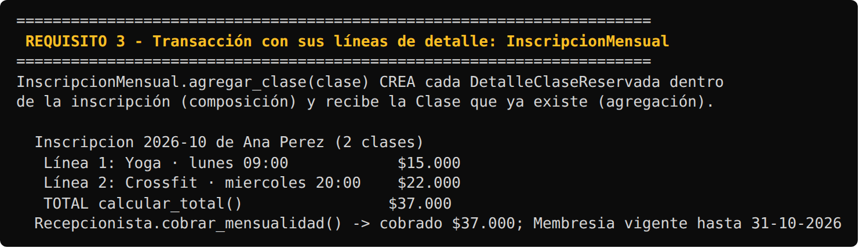
Figura 4. Requisito 3: inscripción mensual con dos líneas de detalle y su total.

2.4 Las dos reglas del negocio (excepciones propias)
Regla 1: CupoLlenoException, lanzada por InscripcionMensual.agregar_clase() (model/inscripcion_mensual.py, línea 93). Regla 2: MembresiaVencidaException, lanzada por Socio.puede_ingresar() (model/socio.py, línea 82). Ambas heredan de Exception, se provocan a propósito y main.py las captura con try/except específicos (no con un except genérico), informa el error y sigue ejecutándose.
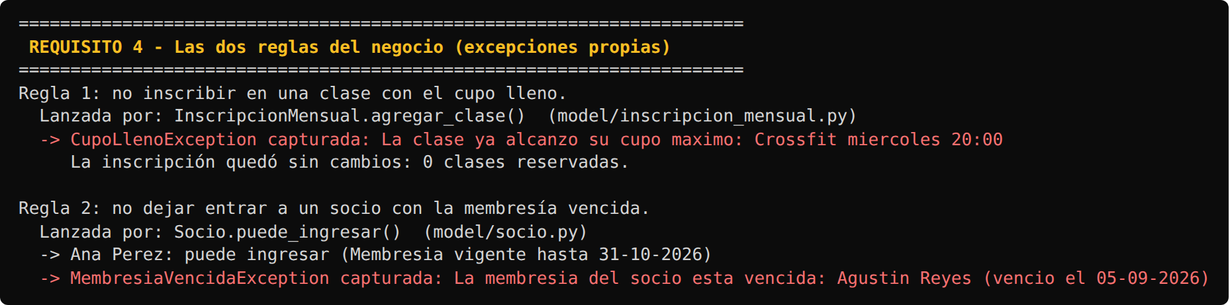
Figura 5. Requisito 4: ambas excepciones capturadas; el programa continúa.
main.py
try:
otra_inscripcion.agregar_clase(crossfit) # clase llena a propósito
except CupoLlenoException as error:
print(f"-> CupoLlenoException capturada: {error}")
try:
socio.puede_ingresar() # socio con membresía vencida
except MembresiaVencidaException as error:
print(f"-> MembresiaVencidaException capturada: {error}")

2.5 Pruebas automáticas: cómo comprobar que el modelo funciona
Además de main.py, el repositorio incluye 73 pruebas automáticas con pytest (tests/). Cada prueba crea objetos, ejecuta un método y verifica el resultado esperado; si alguien cambia el código y rompe una regla, la prueba falla. Para ejecutarlas: pip install -r requirements.txt y luego python -m pytest. Estas son 10 de las más representativas del modelo (archivo tests/test_modelo.py):
# | Prueba (qué ejecuta) | Por qué la hicimos | Resultado
1 | test_rut_invalido — intenta 6 RUT malos ("12.345.678-9", "abc", vacío, None…) | Requerimiento 3: el RUT debe validarse antes de crear la ficha. Probamos DV incorrecto, letras, largo inválido y valores nulos. | ✔ PASSED
2 | test_setter_del_rut_valida_y_no_cambia_si_es_invalido — asigna socio.rut = "12.345.678-9" | Comprueba que la validación vive en el setter: el cambio se rechaza con ValueError y el RUT anterior queda intacto. | ✔ PASSED
3 | test_clase_es_abstracta — intenta Clase("lunes", 9:00) | Clase es abstracta: no existe una "clase genérica". Python debe impedir instanciarla (TypeError). | ✔ PASSED
4 | test_polimorfismo_cupos_disponibles — 5 inscritos en cada tipo | Requerimiento 1: el mismo método da 15 en Yoga, 7 en Spinning (12 bicis) y 5 en Crossfit (2 reservados). | ✔ PASSED
5 | test_subtipos_definen_constructor_que_llama_a_super | La pauta exige que los subtipos llamen a super().__init__(). La prueba lo revisa en los 5 subtipos. | ✔ PASSED
6 | test_composicion_la_inscripcion_crea_el_detalle | Composición: agregar_clase(clase) debe crear el DetalleClaseReservada dentro de la inscripción y apuntar a la clase existente. | ✔ PASSED
7 | test_inscripcion_agrupa_varias_clases_y_calcula_total | Requerimiento 4: Yoga + Crossfit bajo una misma inscripción; el total debe ser $15.000 + $22.000 = $37.000. | ✔ PASSED
8 | test_cupo_lleno_lanza_excepcion_y_no_agrega — Crossfit con 10 inscritos | Regla 1: se lanza CupoLlenoException, la inscripción queda sin detalles y la clase no suma un inscrito. | ✔ PASSED
9 | test_membresia_vencida_bloquea_ingreso — membresía vencida hace 10 días | Regla 2: puede_ingresar() lanza MembresiaVencidaException y la excepción guarda la fecha de vencimiento. | ✔ PASSED
10 | test_cobrar_mensualidad_renueva_membresia_y_evita_doble_cobro | Al cobrar, la membresía queda vigente y el socio puede ingresar; un segundo cobro se rechaza (no hay doble cobro). | ✔ PASSED

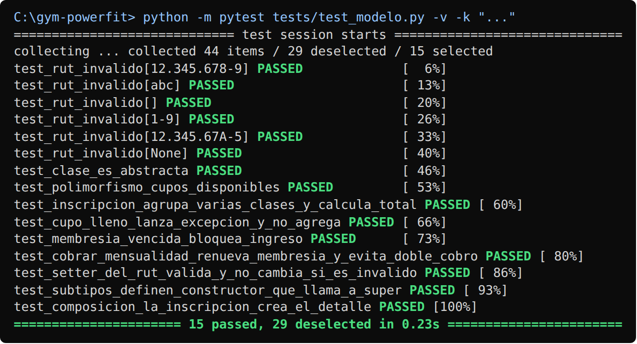
Figura 6. Ejecución de las 10 pruebas (15 casos: la prueba 1 revisa 6 RUT distintos), todas aprobadas.
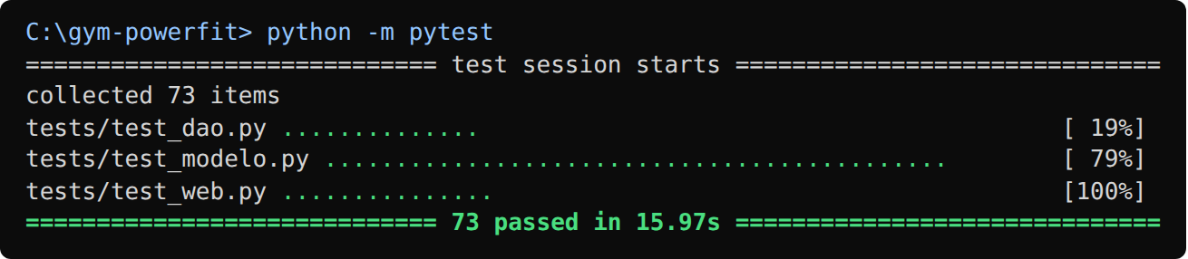
Figura 7. Suite completa: 73 pruebas aprobadas (modelo, base de datos y web).

3. Uso de inteligencia artificial
Usamos Claude (Anthropic), a través de Claude Code, como asistente de programación. El equipo aportó el negocio, los requerimientos, el diagrama UML de la Evaluación Sumativa N°1 y el repositorio del profesor como referencia de arquitectura, y tomó las decisiones de diseño.

3.1 Qué partes propuso la IA
- La primera versión de las clases de model/ a partir de nuestro diagrama: atributos privados, properties, el algoritmo módulo 11 del RUT y las dos excepciones.
- El script main.py, las pruebas automáticas (tests/, 73 pruebas) y la documentación del repositorio.
- Fuera del alcance de esta evaluación: la capa de datos (dao/) y un prototipo web que se usará en la Evaluación Sumativa N°3.

3.2 Cómo validamos lo que entregó
No aceptamos el código sin revisarlo: (1) lo comparamos clase por clase contra el diagrama y contra esta pauta; (2) ejecutamos las pruebas automáticas después de cada cambio; (3) clonamos el repositorio desde cero y ejecutamos python main.py, igual que lo hará el docente; y (4) revisamos la versión mínima de Python con la herramienta vermin.

3.3 Ejemplos concretos: adoptado, modificado y descartado
Propuesta de la IA | Decisión | Razón técnica
Validar el RUT en el constructor de Socio (if + raise antes de asignar). | Modificado | La pauta y el principio de encapsulamiento exigen que la validación viva en el setter. En el constructor solo protegía la creación; si el RUT se cambiaba después, quedaba sin validar. Se movió a @rut.setter y el constructor usa self.rut = rut.
agregar_clase(detalle) recibía un DetalleClaseReservada creado afuera. | Modificado | Eso es agregación, no composición: el detalle podía existir sin su inscripción. Ahora agregar_clase(clase) crea el detalle dentro del todo y el diagrama se actualizó.
Que Yoga y Crossfit heredaran el constructor de Clase de forma implícita (sin __init__ propio). | Modificado | Funciona en Python, pero no muestra la llamada a super().__init__() que pide la pauta. Se agregó un constructor explícito en los cinco subtipos.
Usar anotaciones de tipo modernas (str | None, list[str]). | Modificado | Al revisar, vimos que fallan en Python 3.7 a 3.9 y no sabemos qué versión tiene el computador del docente. Se agregó from __future__ import annotations y se verificó que la versión mínima es 3.7.
Calcular el estado de la membresía como property, en vez de guardarlo como texto ("vigente"/"vencida") como estaba en nuestro UML. | Adoptado | Un texto guardado queda desactualizado apenas pasa la fecha de vencimiento. Calculado a partir de las fechas, siempre es correcto.
Agregar una capa web y base de datos en esta entrega. | Descartado para la ES2 | La pauta evalúa solo el modelo de clases. main.py se dejó independiente de la base de datos y de internet para que corra en cualquier computador; lo demás queda para la Evaluación Sumativa N°3.
Guardar las contraseñas con un hash PBKDF2 con "salt" y compararlas con hmac.compare_digest. | Adoptado | Es más seguro que comparar hashes con ==: dos contraseñas iguales generan hashes distintos y la comparación tarda lo mismo aunque falle (evita ataques por tiempo de respuesta).

Conclusión: la IA aceleró la escritura del código, pero varias de sus propuestas iniciales no cumplían la pauta o el diagrama. Detectarlas exigió entender herencia, composición, agregación y encapsulamiento, y validar el resultado ejecutándolo.

